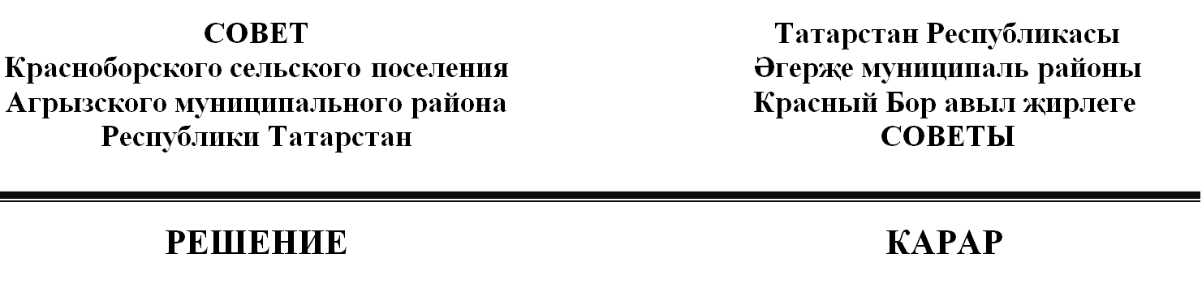
26.03.2026 | с. Красный Бор | № | 11-1

О внесении изменений в решение Совета Красноборского сельского поселения Агрызского муниципального района от 31.01.2019 № 47-1 «Об утверждении Положения о муниципальной службе в муниципальном образовании «Красноборское сельское поселение» Агрызского муниципального района Республики Татарстан

В целях приведения муниципальных нормативно-правовых актов в соответствие с законодательством Российской Федерации, в соответствии с Федеральными законами от 28.12.2025 № 505-ФЗ «О внесении изменений в отдельные законодательные акты Российской Федерации», 02.03.2007 № 25-ФЗ « О муниципальной службе в Российской Федерации», Совет Красноборского сельского поселения Агрызского муниципального района Республики Татарстан РЕШИЛ:

1. Внести в решение Совета Красноборского сельского поселения Агрызского муниципального района Республики Татарстан от 31.01.2019 № 47-1 «Об утверждении Положения о муниципальной службе в муниципальном образовании «Красноборского сельское поселение» Агрызского муниципального района Республики Татарстан следующее изменение:
1.1. пункт 15.12 раздела 15 признать утратившим силу.
2. Настоящее решение обнародовать на информационном стенде Красноборского сельского поселения Агрызского муниципального района Республики Татарстан, разместить на официальном сайте Агрызского муниципального района Республики Татарстан в составе портала муниципальных образований Республики Татарстан (https://www.agryz.tatarstan.ru) и опубликовать на официальном портале правовой информации Республики Татарстан (http://pravo.tatarstan.ru) в информационно-телекоммуникационной сети «Интернет».
3. Настоящее решение распространяется на правоотношения возникшие с 01.01.2026 года.
4. Контроль за исполнением настоящего решения оставляю за собой.

Председатель Совета,
Глава сельского поселения Е.А.Яковлева

